Художественно-эстетическое развитие в средней группе

Перед тем, как начать творить, можно включать спокойную, тихую музыку во время детской работы. Музыка настраивает на фантазию, успокаивает детей.

Аппликация «Совёнок».
Для изготовления совы необходимы следующие материалы: Цветной картон, цветная бумага, клей карандаш, ножницы.
Загадайте ребенку загадку:
Угадайте, что за птица
Света яркого боится,
Клюв крючком, глаз пятачком? Ответ: Сова (показ картинки совы).
- А необыкновенная она, потому что голова плавно переходит в туловище.
- Что есть у совы? Правильно голова. А так как у совы голова и туловище - это единое целое, то тело у совы какой формы?
- Правильно, круглой. Из какой геометрической фигуры можно вырезать круг? (из квадрата). Как? (срезать все углы).
- Без чего сова не может летать? (без крыльев). Крылья у неё имеют форму полукруга.
- Получить полукруг можно из круга, сложив круг пополам и разрезать по линии сгиба. Что еще имеется у совы? (уши, глаза, клюв, лапы).
- Кладём наши детали на основу: тело, затем в верхней части располагаем глаза, посередине клюв. Над головой ушки, и снизу лапки. Что нужно сделать, чтобы закрепить наши детали? Правильно, приклеить. Поочередно приклеиваем наши детали.

Лепка «Ласточка».

Слепить ласточку можно двумя способами. Выбирайте, какой вам больше понравится. Фантазируйте вместе с ребенком, добавляйте свои идеи!
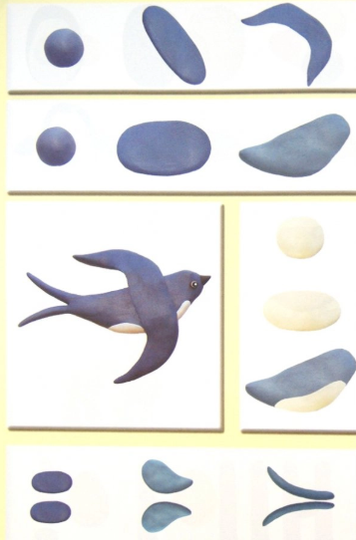
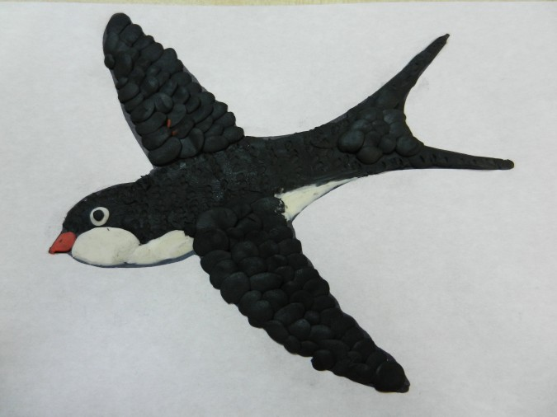
Назови и раскрась.
Предложите ребенку раскрасить птиц, и назвать что это за птица.

